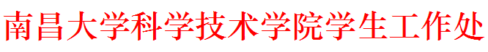

南大科院学工字〔2017〕13号
关于开展我院2017届优秀毕业生评选工作的通知

各学科部：

为大力开展优秀毕业生评选表彰活动，积极营造争先创优学习氛围，2017届优秀毕业生评选具体工作按照2015年4月29日院务会通过的《南昌大学科学技术学院优秀毕业生评选办法（修订）》执行。有关要求通知如下：
一、各学科部将优秀毕业生的个人信息进行收集：含二寸电子照片、姓名、专业班级、人生箴言（控制在20字以内）；
二、优秀毕业生事迹材料需另附材料，字数在2000字以内，，此材料由学科部自行保管；
三、各学科部于6月2日上午下班之前上报推荐名单汇总表及优秀毕业生个人信息汇总表(按附表1、2格式要求，以纸质版及电子版各一份)上报至学工处教育科。

附表1：南昌大学科学技术学院2017届优秀毕业生推荐汇总表
附表2：南昌大学科学技术学院2017届优秀毕业生推荐表

学工处
2017年4月19日

主题词：2017届优秀毕业生 通知
南昌大学科学技术学院学生工作处 2017年4月19印发
打印：吴跃芳 校对：戴健 （共印10份）

